拔一根长十根？吃黑芝麻能变黑？警惕白发8大误区
少白头是肾不好？拔一根长十根？
梳头时突然瞥见鬓角那根“不合时宜”的白发，你是不是也会心里一紧？是老了？还是身体出问题了？关于白头发民间说法五花八门谣言也不少，白头发拔一根长十根？年纪轻轻就长白头发是肾不好？吃黑芝麻能让白发变黑？怎样才能让头发白得慢一点？今天，就来聊聊白发那些事儿
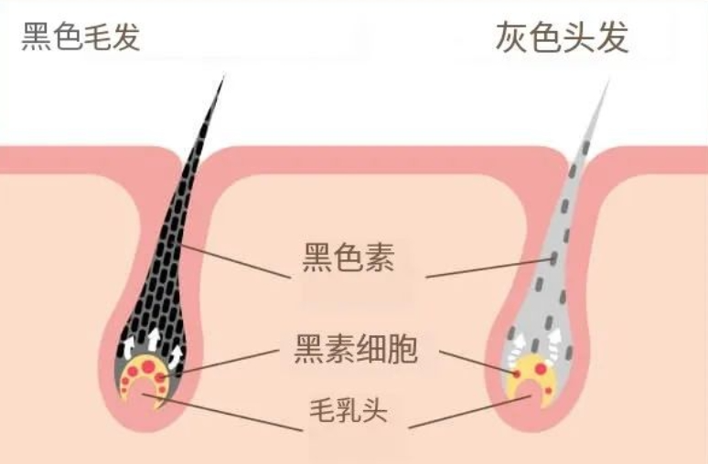
图片来源：网络
要搞懂白发，得先知道头发为啥是黑的。我们的毛囊里藏着一群“色素工人”——黑色素细胞，它们住在毛囊底部，专门负责生产黑色素。黑色素会随着头发的生长，一点点“输送”到毛发中，让头发呈现出自然的黑色。
但随着年龄增长，这些“工人”会逐渐“退休”：要么数量减少，要么活性下降，生产的黑色素越来越少，甚至完全停工。当头发里的黑色素少到一定程度，就会慢慢变白。
一般来说，人在35岁左右，毛囊中的黑色素细胞活性就会开始走下坡路，40岁后白发逐渐增多，这是正常的生理过程，就像皮肤会长皱纹一样自然。

“一夜白头”是真的吗？多是夸张！
从医学角度说，“一夜白头”基本不可能。
头发的生长是循序渐进的，一根头发从毛囊里长出来，需要几个月时间，黑色素的减少也是慢慢发生的，不可能一夜之间就让已有的黑发全变白。之所以觉得“突然增多”，可能是这两种情况：
压力焦虑
压力、焦虑等强烈情绪，会刺激身体分泌“应激激素”，比如皮质醇，它会干扰黑色素细胞的正常工作，甚至让部分黑色素细胞提前“罢工”。这样一来，原本该长出黑发的毛囊，新长出来的就是白发。等这些白发长到能被看见的长度，就会给人“突然变多”的错觉。
疾病影响
某些疾病也会导致白发突然增多，比如甲状腺功能异常（甲亢或甲减都会影响代谢，进而干扰黑色素合成）、自身免疫性疾病（如白癜风，会破坏黑色素细胞）、严重的贫血或营养不良等。
如果白发突然增多，同时还伴有疲劳、体重异常、皮肤异常等症状，建议及时去医院检查。
少白头=身体有问题？先看是不是“遗传”锅
不少年轻人二十几岁就长了不少白发，总担心自己“身体垮了”。其实，少白头分两种情况，不能一概而论。
01遗传性少白头
最常见的是遗传性少白头，占了少白头的大部分。如果你的父母、祖父母或外祖父母也有早生白发的情况，那你大概率是遗传了“早白发基因”，这种基因会让黑色素细胞提前“老化”，和身体健康一般没啥关系。
02后天性少白头
后天性少白头可能提示身体有问题：比如，长期缺乏B族维生素（尤其是B12、生物素）、铜元素（铜是合成黑色素的关键辅酶，缺了会让黑色素“断供”）；或者长期熬夜、精神压力过大，打乱了内分泌；还有刚才提到的甲状腺疾病、白癜风等，也可能导致年轻人早生白发。

简而言之，如果家里有少白头遗传史，且你没有其他不适，就不用太担心。如果是突然出现的少白头，又没有遗传背景，建议查下营养、内分泌和免疫相关指标。
扯一根长十根？别傻了，毛囊数量是固定的
“别扯白发，扯一根长十根！”这句话是不是从小听到大？但真相是：毛囊的数量从出生时就基本固定了，不会因为你扯了一根白发就“繁殖”出更多毛囊，自然也不会“长十根”。
但是，扯白发确实是个坏习惯，用力拉扯会损伤毛囊和毛乳头，可能导致毛囊发炎、红肿，甚至让该部位的头发再也长不出来。如果实在看着不顺眼，要么用小剪刀贴着头皮轻轻剪掉，要么干脆接受它——毕竟比起“越扯越多”的谣言，毛囊损伤才是真的麻烦。
黑芝麻能让白发转黑？预防有用，逆转难！
很多人觉得“以黑补黑”，吃黑芝麻、黑豆、黑米就能让白发变黑。但很遗憾，已经变白的头发，吃啥都很难转黑。
因为白发的核心问题是黑色素细胞已经“罢工”了，黑芝麻里的营养成分（比如不饱和脂肪酸、维生素E、B族维生素）确实能滋养毛囊，让头发更有光泽、更强韧，对预防白发增多有一定帮助（比如补充B族维生素能减少因缺乏营养导致的白发），但没法让已经“停工”的黑色素细胞重新“上班”。
与其迷信“以黑补黑”，不如均衡饮食，多吃鸡蛋、牛奶、瘦肉补充蛋白质（头发的主要成分是角蛋白）；多吃动物肝脏、坚果、豆类补充铜和B族维生素；多吃新鲜蔬果补充维生素C（帮助铁吸收，铁缺乏也会影响毛囊健康）。
熬夜真的会催生白头发？是的，别再透支身体了！
偶尔熬夜可能不会，但长期熬夜一定会！
熬夜会打乱人体的生物钟，导致内分泌紊乱，而黑色素细胞的工作的生物钟也会被打乱——该生产黑色素的时候“没精神”，自然会影响黑色素合成。
熬夜时身体会消耗更多的B族维生素、蛋白质等营养物质，如果长期熬夜又不及时补充，毛囊就会“缺粮”，黑色素细胞也会“无力开工”。而且，长期熬夜会导致免疫力下降，甚至可能诱发自身免疫反应，攻击毛囊里的黑色素细胞，直接导致白发增多。
头发白了还能变黑吗？别信偏方！
目前来说，除了染发，没有任何可靠的方法，能让已经变白的头发自然转黑。市面上很多宣称“纯植物白发转黑”、“中药治白发”的产品，大多没有科学依据，甚至可能含有刺激性成分，损伤头皮和毛囊。
不过有个例外，如果白发是因为疾病或营养缺乏导致的，那么治疗原发病、补充缺乏的营养后，新长出来的头发可能会恢复黑色。比如，甲状腺功能减退的患者，经过治疗后病情好转，新长的头发可能变黑；缺铜的人补充铜元素后，黑色素合成恢复，新头发也可能重现黑色——但已经长出来的白发，一般还是会保持白色。
怎么让头发白得慢一点？做好这5件事！
白发是自然规律，没法完全阻止，但我们可以通过一些方法，让它来得慢一点：
01充足睡眠
尽量晚上11点前入睡，保证7-8小时睡眠，让黑色素细胞有充足的时间“休息充电”。
02减压放松
压力是白发的“加速器”，平时可以通过运动、听音乐、和朋友聊天等方式释放压力，别让负面情绪“熬白”了头发。
03避免伤害
频繁烫染会损伤毛鳞片和毛囊，加速黑色素细胞老化，建议烫染间隔至少3-6个月，尽量选择温和的产品。梳头时别太用力，用宽齿梳子轻轻梳，避免拉扯头发，损伤毛囊。
04适当按摩
每天用指腹轻轻按摩头皮5-10分钟，能促进头皮血液循环，给毛囊提供更多营养，帮助黑色素细胞维持活性。
05均衡营养
多吃能帮黑色素细胞“生产”的食物，有助于维持黑色素细胞健康。刚才提到的蛋白质、B族维生素、铜、铁、锌等营养素，都要均衡摄入，别因为减肥就挑食节食。
白发只是身体衰老的一个正常信号，无论是遗传性少白头，还是随年龄增长出现的白发，只要没有伴随其他不适，就不用过度焦虑。
如果白发突然增多，或者伴有疲劳、体重异常、皮肤白斑等症状，别轻信偏方，及时去医院检查营养、内分泌和免疫相关指标，找到原因才能对症处理。

以上仅为科普知识
不作具体诊疗意见

参考文献

[1] 李鑫梅,张菊芳,苗勇,等.白发的发生机制及研究进展[J].中国美容整形外科杂志,2025,36(01):57-60+68.
[2] 刘宇航,肖志波.白发形成机制及研究前景[J].中国美容整形外科杂志,2025,36(01):64-68.
[3] O'Sullivan JDB, Nicu C, Picard M, et al. The biology of human hair greying. Biol Rev Camb Philos Soc. 2021;96(1):107-128.
[4] Paus R, Sevilla A, Grichnik JM. Human Hair Graying Revisited: Principles, Misconceptions, and Key Research Frontiers. J Invest Dermatol. 2024;144(3):474-491.
[5] Jiang WC, Zhang H, Xu YF, et al. Exploring the Risk Factors for Premature Hair Graying in Young Adult Women: A Cross-Sectional Study in Shanghai, China. J Invest Dermatol. Published online May 7, 2025.

